3. КАЛЕНДАРЬ-ТЕМАТИК ПЛАН әдәбият 5 класс. домашний телефон 34 3 94
группа в ватсапе”Миляуша апа 5” . электрон адрес- violakhaf@yandex.ru

Дәрес темасының эчтәлеге  Тема урока | Календарь  дата | Эчтәлек, файдалану өчен чыганаклар  Содержание работы и источники | Контроль бирем.  Контрольное задание
Бәйләнешле сөйләм үстерү. Г. Тукайның бер шигырен сәнгатьле уку яки сөйләү. Развитие речи. Выразительное чтение стихотворения Г. Тукая. | сишәмбе | Әдәби марафон. Г. Тукайның бер шигырен сәнгатьле уку яки сөйләү.  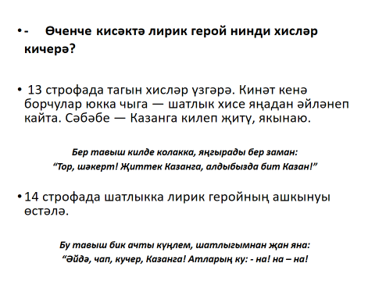  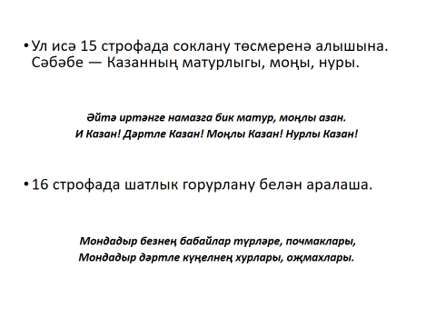  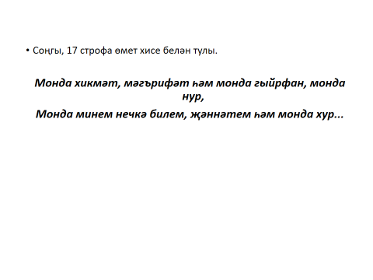  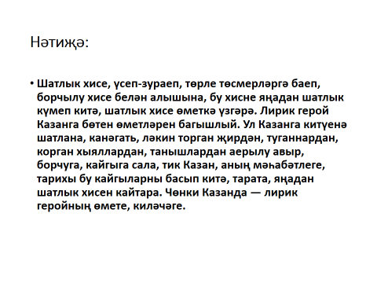 | Аудиоязма ватсап төркеменә.

